Polysacharidy – řešení
Pracovní list je určen pro žáky základní i střední školy. Žáci si zopakují základní znalosti o polysacharidech, stavbu škrobu a jeho vlastnosti.
- Pokus: Škrob
______________________________________________________
- Popište slovně jednotlivé rozdíly ve struktuře následujících polysacharidů

amylóza – jednoduchý, nerozvětvený řetězec stočený do šroubovice
amylopektin – mírně rozvětvený řetězec
glykogen – silně rozvětvený řetězec
celulóza – rovný a dlouhý řetězec

- Označte, které sacharidy patří mezi polysacharidy.
celobióza, maltóza, škrob, laktóza, chitin, fruktan, fruktóza, inulin, glukóza, glykogen, sacharóza, celulóza

- Vysvětlete pojem roztažná tekutina, která byla připravena smícháním škrobu a vody v určitém poměru.
Proč se tato tekutina při úderu zpevní a naopak při pomalém pohybu ruka pronikne do tekutiny?
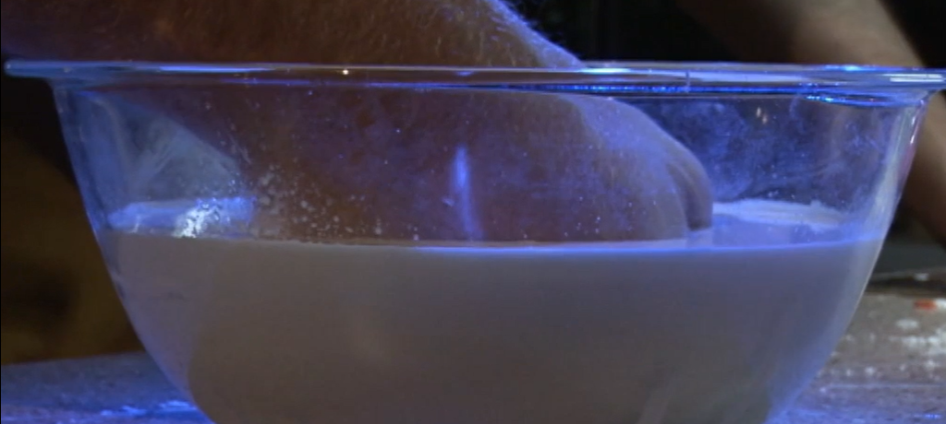
Roztažná tekutina je látka, které se při úderu zpevní a stává se pevnou. Po povolení síly se stává opět tekutinou.
Škrob obsahuje malé částečky, mezi které se snadno dostává voda. Ta funguje jako mazivo mezi jednotlivými částečkami. Při použití rychlé síly se částečky semknou, vypudí vodu, získají uspořádanější strukturu, daná směs se stává pevnou. Jak síla povolí, voda opět pronikne mezi částečky, směs se stává tekutinou.

- Jakým činidlem provádíme důkaz škrobu? Vysvětlete příčinu zbarvení.

Důkaz škrobu v neznámé látce se provádí roztokem jódu, jehož přítomnost prozrazuje modrofialové zbarvení. K tomuto jevu dochází, protože velikost dutiny šroubovice amylózy odpovídá velikosti molekuly jódu I₂, se kterou tvoří barevný komplex.

Co jsem se touto aktivitou naučil(a):
………………………………………………………………………………………………………………………………………………………………………………………………………………………………………………………………………………………………………………………………………

Autor:
Toto dílo je licencováno pod licencí Creative Commons [CC BY-NC 4.0]. Licenční podmínky navštivte na adrese [https://creativecommons.org/choose/?lang=cs].

